Об утверждении регламентов государственных услуг в сфере лесного хозяйства
Утративший силу
Постановление акимата Алматинской области от 21 сентября 2015 года № 419. Зарегистрировано Департаментом юстиции Алматинской области 23 октября 2015 года № 3496. Утратило силу постановлением акимата Алматинской области от 3 апреля 2018 года № 150
Сноска. Утратило силу постановлением акимата Алматинской области от 03.04.2018 № 150 (вводится в действие по истечении десяти календарных дней после дня его первого официального опубликования).
В соответствии с пунктом 1 статьи 16 Закона Республики Казахстан от 15 апреля 2013 года "О государственных услугах" и приказом Министра сельского хозяйства Республики Казахстан от 6 мая 2015 года № 18-1/415 "Об утверждении стандартов государственных услуг в области лесного хозяйства и особо охраняемых природных территорий" акимат Алматинской области ПОСТАНОВЛЯЕТ:
1. Утвердить прилагаемые:
1).регламент государственной услуги "Выдача лесорубочного и лесного билета";
2).регламент государственной услуги "Выдача разрешения на использование участков под объекты строительства на землях государственного лесного фонда, где лесные ресурсы предоставлены в долгосрочное лесопользование для оздоровительных, рекреационных, историко-культурных, туристических и спортивных целей; нужд охотничьего хозяйства; побочного лесного пользования";
3).регламент государственной услуги "Государственная регистрация договора долгосрочного лесопользования на участках государственного лесного фонда".
2. Признать утратившим силу постановление акимата области "Об утверждении регламента государственной услуги "Выдача лесорубочного и лесного билета" от 18 августа 2014 года №316, (зарегистрированного в реестре государственной регистрации нормативных правовых актов 23 сентября 2014 года № 2858 и опубликованного в газетах "Жетісу" и "Огни Алатау" от 7 октября 2014 года № 113.
3. Возложить на руководителя государственного учреждения "Управление природных ресурсов и регулирования природопользования Алматинской области" опубликование настоящего постановления после государственной регистрации в органах юстиции в официальных и периодических печатных изданиях, а также на интернет-ресурсе определяемом Правительством Республики Казахстан и на интернет-ресурсе областного акимата.
4. Контроль за исполнением настоящего постановления возложить на заместителя акима области Бескемпирова Серикжана Ислямовича.
5. Настоящее постановление вступает в силу со дня государственной регистрации в органах юстиции и вводится в действие по истечении десяти календарных дней после дня его первого официального опубликования.
Аким области | А. Баталов
Утвержден постановлением акимата Алматинской области от "21" сентября 2015 года № 419
Регламент государственной услуги "Выдача лесорубочного и лесного билета"
1. Общие положения
1..Государственная услуга "Выдача лесорубочного и лесного билета" (далее – государственная услуга) оказывается бесплатно физическим и юридическим лицам (далее – услугополучатель) государственными лесовладельцами (далее – услугодатель).
2..Государственная услуга предоставляется на основании стандарта государственной услуги "Выдача лесорубочного и лесного билета", утвержденного приказом Министра сельского хозяйства Республики Казахстан от 6 мая 2015 года № 18-1/415 "Об утверждении стандартов государственных услуг в области лесного хозяйства и особо охраняемых природных территорий" (далее – Стандарт) и приказа Министра сельского хозяйства Республики Казахстан от 26 января 2015 года №18-02/40 "Об утверждении форм лесорубочного билета и лесного билета, правил их учета, хранения, заполнения и выдачи".
3..Форма оказания государственной услуги – электронная (частично автоматизированная) и (или) бумажная.
4..Результат оказания государственной услуги – выдача лесорубочного или лесного билета либо мотивированного ответа услугодателя об отказе в дальнейшем рассмотрении заявления в случаях и по основаниям, предусмотренным пунктом 4 Стандарта в бумажной форме.
2. Описание порядка действий структурных подразделений (работников) услугодателя в процессе оказания государственной услуги
5..Основанием для начала процедуры (действия) по оказанию государственной услуги является обращение услугополучателя (либо его представителя по доверенности) с заявлением по форме согласно приложению к Стандарту.
6..Содержание каждой процедуры (действия), входящей в состав процесса оказания государственной услуги, длительность его выполнения:
1) прием и регистрация документов, направление руководителю услугодателя для наложения резолюции. Результат - прием и регистрация документов. Не более 30 (тридцати) минут;
2)трассмотрение документов и определение ответственного исполнителя услугодателя. Результат - определение ответственного исполнителя услугодателя. Не более 30 (тридцати) минут;
3) рассмотрение документов, оформление лесорубочного или лесного билета либо мотивированного ответа об отказе в дальнейшем рассмотрении заявления, направление руководителю услугодателя для подписания. Результат - оформление лесорубочного или лесного билета либо мотивированного ответа об отказе в дальнейшем рассмотрении заявления. Не более 2-х (двух) рабочих дней;
4) подписание лесорубочного или лесного билета либо мотивированного ответа об отказе в дальнейшем рассмотрении заявления, направление сотруднику канцелярии услугодателя для регистрации. Результат – регистрация лесорубочного или лесного билета либо мотивированного ответа об отказе в дальнейшем рассмотрении заявления. Не более 30 (тридцати) минут;
5) выдача услугополучателю лесорубочного или лесного билета либо мотивированного ответа об отказе в дальнейшем рассмотрении заявления.
Результат - выдача услугополучателю лесорубочного или лесного билета либо мотивированного ответа об отказе в дальнейшем рассмотрении заявления. Не более 30 (тридцати) минут.
Срок оказания государственной услуги услугодателем 3 (три) рабочих дня с момента сдачи пакета документов.
3. Описание порядка взаимодействия структурных подразделений (работников) услугодателя в процессе оказания государственной услуги
7..Перечень структурных подразделений (работников) услугодателя, которые участвуют в процессе оказания государственной услуги:
1) сотрудник канцелярии услугодателя;
2) ответственный исполнитель услугодателя;
3) руководитель услугодателя.
8..Описание последовательности процедур (действий) между структурными подразделениями (работниками) с указанием длительности каждой процедуры (действия) приведены в приложении настоящего регламента "Справочник бизнес – процессов оказания государственной услуги".
4. Иные требования с учетом особенностей оказания государственной услуги
9. При оказании государственной услуги создаются условия для ожидания и подготовки необходимых документов (кресла для ожидания, места заполнения документов оснащаются стендами с перечнем необходимых документов и образцами их заполнения), а также для обслуживания услугополучателей с ограниченными возможностями предусматриваются пандусы.
10. Адреса мест оказания государственной услуги размещены на Интернет-ресурсе Министерства: www.minagri.gov.kz раздел "Поддержка и услуги", подраздел "Государственные услуги".
11.. Услугополучатель имеет возможность получения информации о порядке и статусе оказания государственной услуги в режиме удаленного доступа посредством единого контакт-центра по вопросам оказания государственных услуг.
12.. Контактные телефоны справочных служб по вопросам оказания государственной услуги: 8 (7172) 58 00 58 и единого контакт-центра по вопросам оказания государственных услуг: (1414).
Приложение к регламенту государственной услуги "Выдача лесорубочного и лесного билета"
Справочник бизнес-процессов оказания государственной услуги "Выдача лесорубочного и лесного билета"

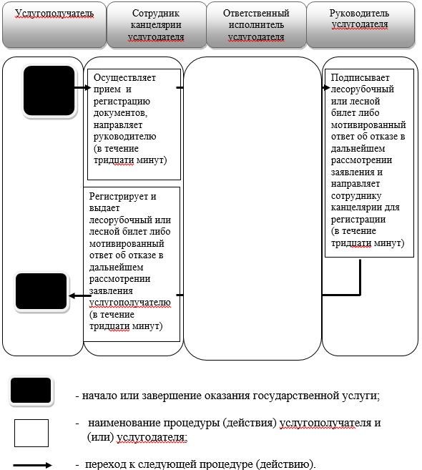

Утвержден постановлением акимата Алматинской области от "21" сентября 2015 года № 419
Регламент государственной услуги
"Выдача разрешения на использование участков под объекты строительства на землях государственного лесного фонда, где лесные ресурсы предоставлены в долгосрочное лесопользование для оздоровительных, рекреационных, историко-культурных, туристских и спортивных целей; нужд охотничьего хозяйства; побочного лесного пользования"
1. Общие положения
1..Государственная услуга "Выдача разрешения на использование участков под объекты строительства на землях государственного лесного фонда, где лесные ресурсы предоставлены в долгосрочное лесопользование для оздоровительных, рекреационных, историко-культурных, туристских и спортивных целей; нужд охотничьего хозяйства; побочного лесного пользования", (далее – государственная услуга) оказывается бесплатно физическим и юридическим лицам (далее – услугополучатели) государственным учреждением "Управление природных ресурсов и регулирования природопользования Алматинской области" (далее – услугодатель).
2..Государственная услуга предоставляется на основании стандарта государственной услуги "Выдача разрешения на использование участков под объекты строительства на землях государственного лесного фонда, где лесные ресурсы представлены в долгосрочное лесопользование для оздоровительных, рекреационных, историко-культурных, туристских и спортивных целей; нужд охотничьего хозяйства; побочного лесного пользования", утвержденного приказом Министра сельского хозяйства Республики Казахстан от 6 мая 2015 года № 18-1/415 "Об утверждении стандартов государственных услуг в области лесного хозяйства и особо охраняемых природных территорий" (далее – Стандарт) и приказа Министра сельского хозяйства Республики Казахстан от 26 января 2015 года №18-02/39 "Об утверждении правил предоставления лесопользователям участков под объекты строительства на землях государственного лесного фонда, где лесные ресурсы предоставлены в долгосрочное лесопользование для оздоровительных, рекреационных, историко-культурных, туристских и спортивных целей; нужд охотничьего хозяйства; побочного лесного пользования и выдачи разрешения на использование этих участков под строительство таких объектов" (далее – Правила).
3..Форма оказания государственной услуги – электронная (частично автоматизированная) и (или) бумажная.
4..Результат оказания государственной услуги – выдача разрешения на использование участков под объекты строительства на землях государственного лесного фонда, где лесные ресурсы предоставлены в долгосрочное лесопользование для оздоровительных, рекреационных, историко-культурных, туристских и спортивных целей; нужд охотничьего хозяйства; побочного лесного пользования (по формам, утвержденым Правилами) либо мотивированный ответ об отказе в дальнейшем рассмотрении заявления в случаях предусмотренным пунктом 5 Правил.
2. Описание порядка действий структурных подразделений (работников) услугодателя в процессе оказания государственной услуги
5..Основанием для начала процедуры (действия) по оказанию государственной услуги является обращение услугополучателя (либо его представителя по доверенности) с заявлением по форме согласно приложению к Стандарту и эскизом (эскизным проектом) объекта строительства согласованным со структурным подразделением соответствующего местного исполнительного органа осуществляющего функции в сфера архитектуры и градостроительства.
6..Содержание каждой процедуры (действия), входящей в состав процесса оказания государственной услуги, длительность его выполнения:
1) прием и регистрация документов, направление руководителю услугодателя. Результат - направление руководителю услугодателя. Не более 30 (тридцати) минут;
2) рассмотрение документов и определение ответственного исполнителя услугодателя. Результат - определение ответственного исполнителя услугодателя. Не более 30 (тридцати) минут;
3) рассмотрение документов, оформление разрешения на использование участков под объекты строительства на землях государственного лесного фонда, где лесные ресурсы предоставлены в долгосрочное лесопользование для оздоровительных, рекреационных, историко-культурных, туристских и спортивных целей; нужд охотничьего хозяйства; побочного лесного пользования либо мотивированного ответа об отказе в дальнейшем рассмотрении заявления. Результат – оформление разрешения на использование участков под объекты строительства либо мотивированного ответа об отказе в дальнейшем рассмотрении заявления. В течении 2 (двух) рабочих дней;
4) подписание разрешения на использование участков под объекты строительства на землях государственного лесного фонда, где лесные ресурсы предоставлены в долгосрочное лесопользование для оздоровительных, рекреационных, историко-культурных, туристских и спортивных целей; нужд охотничьего хозяйства; побочного лесного пользования либо мотивированного
ответа об отказе в дальнейшем рассмотрении заявления, направление сотруднику канцелярии услугодателя для регистрации. Результат – подписание разрешения на использование участков под объекты строительства либо мотивированного ответа об отказе в дальнейшем рассмотрении заявления. Не более 30 (тридцати) минут;
5) регистрация и выдача разрешения на использование участков под объекты строительства на землях государственного лесного фонда, где лесные ресурсы предоставлены в долгосрочное лесопользование для оздоровительных, рекреационных, историко-культурных, туристских и спортивных целей; нужд охотничьего хозяйства; побочного лесного пользования либо мотивированного ответа об отказе в дальнейшем рассмотрении заявления услугополучателю. Результат – выдача разрешения на использование участков под объекты строительства либо мотивированного ответа об отказе в дальнейшем рассмотрении заявления услугополучателю. Не более 30 (тридцати) минут.
3. Описание порядка взаимодействия структурных подразделений (работников) услугодателя в процессе оказания государственной услуги
7..Перечень структурных подразделений (работников) услугодателя, которые участвуют в процессе оказания государственной услуги:
1) сотрудник канцелярии услугодателя;
2) ответственный исполнитель услугодателя;
3) руководитель услугодателя.
8..Описание последовательности процедур (действий) между структурными подразделениями (работниками) с указанием длительности каждой процедуры (действия) приведены в приложении настоящего регламента "Справочник бизнеса – процессов оказания государственной услуги".
9. Для получения государственной услуги услугополучатель предоставляет в центр обслуживания населения (далее – ЦОН) необходимые документы, указанные в пункте 9 Стандарта.
10. Описание процесса получения результата оказания государственной услуги и длительность выполнения каждой процедуры через ЦОН приведены в пункте 2 настоящего регламента.
11..Описание порядка обращения и последовательности процедур (действий) услугодателя и услугополучателя при оказании государственной услуги через веб-портал "электронного правительства" (далее – портал):
1).услугополучатель регистрируется на портале, направляет электронное заявление удостоверенное ЭЦП и документы согласно пункту 9 Стандарта;
2).в "личный кабинет" услугополучателя направляется уведомление – отчет о принятии запроса для оказания государственной услуги с указанием даты и времени получения результата оказания государственной услуги;
3).после принятия электронного заявления и документов, порядок действий структурных подразделений услугодателя в процессе оказания государственной услуги осуществляется в соответствии с пунктом 6 настоящего регламента;
4).результат оказания государственной услуги направляется услугополучателю в "личный кабинет" в форме электронного документа, подписанного ЭЦП уполномоченного лица услугодателя.
Приложение к регламенту государственной услуги "Выдача разрешения на использование участков под объекты строительства на землях государственного лесного фонда, где лесные ресурсы предоставлены в долгосрочное лесопользование для оздоровительных, рекреационных, историко-культурных, туристических и спортивных целей; нужд охотничьего хозяйства; побочного лесного пользования"
Справочник бизнес-процессов оказания государственной услуги

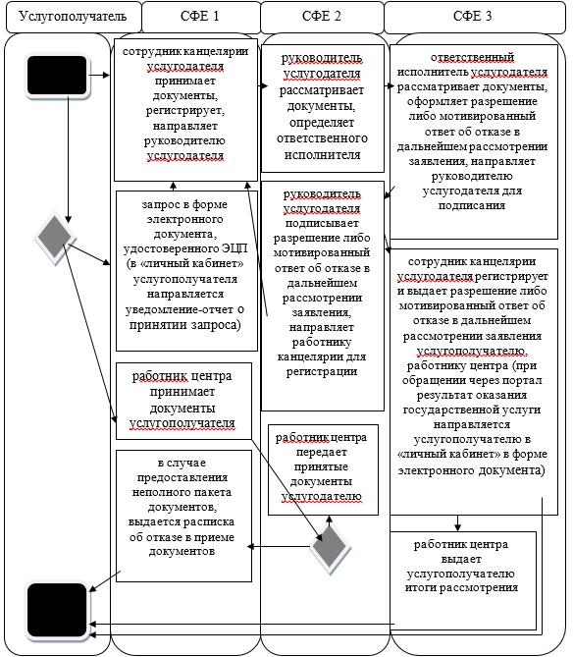

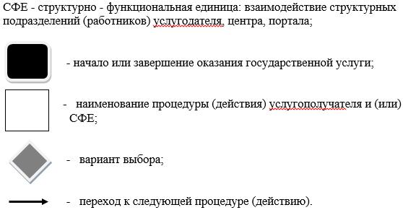

Утвержден постановлением акимата Алматинской области от "21" сентября 2015 года № 419
Регламент государственной услуги
"Государственная регистрация договора долгосрочного лесопользования на участках государственного лесного фонда"
1. Общие положения
1.. Государственная услуга "Государственная регистрация договора долгосрочного лесопользования на участках государственного лесного фонда"
(далее – государственная услуга) оказывается бесплатно физическим и юридическим лицам (далее – услугополучатели) государственным учреждением "Управление природных ресурсов и регулирования природопользования Алматинской области" (далее – услугодатель).
2..Государственная услуга предоставляется на основании стандарта государственной услуги "Государственная регистрация договора долгосрочного лесопользования на участках государственного лесного фонда", утвержденного приказом Министра сельского хозяйства Республики Казахстан от 6 мая 2015 года №18-1/415 "Об утверждении стандартов государственных услуг в области лесного хозяйства и особо охраняемых природных территорий" (далее – Стандарт) и приказа Министра сельского хозяйства Республики Казахстан от 26 января 2015 года №18-02/41 "Об утверждении Правил государственной регистрации договора долгосрочного лесопользования на участках государственного лесного фонда" (далее – Правила).
3..Форма оказания государственной услуги – электронная (частично автоматизированная) и (или) бумажная.
4..Результат оказания государственной услуги – государственная регистрация договора долгосрочного лесопользования на участках государственного лесного фонда (по формам, утвержденным Правилами) либо мотивированный ответ об отказе в дальнейшем рассмотрении заявления.
2. Описание порядка действий структурных подразделений (работников) услугодателя в процессе оказания государственной услуги
5..Основанием для начала процедуры (действия) по оказанию государственной услуги является обращение услугополучателя (либо его представителя по доверенности) с заявлением по форме согласно приложению к Стандарту и договором долгосрочного лесопользования на участках государственного лесного фонда (в 3 экземплярах).
6..Содержание каждой процедуры (действия), входящей в состав процесса оказания государственной услуги, длительность его выполнения:
1) прием и регистрация документов, направление руководителю услугодателя для наложения резолюции. Результат – прием и регистрация документов. Не более 10 (десяти) минут;
2) рассмотрение документов и определение ответственного исполнителя услугодателя. Результат - определение ответственного исполнителя услугодателя. Не более 10 (десяти) минут;
3) рассмотрение документов, оформление договора государственной регистрации долгосрочного лесопользования на участках государственного лесного фонда либо мотивированного ответа об отказе в дальнейшем рассмотрении заявления. Результат - оформление договора либо мотивированного ответа об отказе в дальнейшем рассмотрении заявления. В течении 2 (двух) рабочих дней;
4) подписание договора государственной регистрации долгосрочного лесопользования на участках государственного лесного фонда либо мотивированного ответа об отказе в дальнейшем рассмотрении заявления, направление ответственному исполнителю услугодателя для регистрации. Результат - регистрация договора либо мотивированного ответа об отказе в дальнейшем рассмотрении заявления. Не более 10 (десяти) минут;
5) выдача услугополучателю зарегистрированного договора государственной регистрации долгосрочного лесопользования на участках государственного лесного фонда либо мотивированного ответа об отказе в дальнейшем рассмотрении заявления. Результат – выдача зарегистрированного договора долгосрочного лесопользования на участках государственного лесного фонда либо мотивированного ответа об отказе в дальнейшем рассмотрении заявления. Не более 10 (десяти) минут.
3..Описание порядка взаимодействия структурных подразделений (работников) услугодателя в процессе оказания государственной услуги
7. Перечень структурных подразделений (работников) услугодателя, которые участвуют в процессе оказания государственной услуги:
1) сотрудник канцелярии услугодателя;
2) ответственный исполнитель услугодателя;
3) руководитель услугодателя.
8. Описание последовательности процедур (действий) между структурными подразделениями (работниками) с указанием длительности каждой процедуры (действия) приведены в приложении настоящего регламента "Справочник бизнес – процессов оказания государственной услуги".
9. Для получения государственной услуги услугополучатель предоставляет в центр обслуживания населения (далее – ЦОН) необходимые
документы, указанные в пункте 6 Стандарта.
10. Описание процесса получения результата оказания государственной услуги и длительность выполнения каждой процедуры через ЦОН приведены в пункте 2 настоящего регламента.
11. Описание порядка обращения и последовательности процедур (действий) услугодателя и услугополучателя при оказании государственной услуги через веб-портал "электронного правительства" (далее – портал):
1) услугополучатель регистрируется на портале, направляет электронное заявление удостоверенное ЭЦП и документы согласно пункту 6 Стандарта;
2) в "личный кабинет" услугополучателя направляется уведомление – отчет о принятии запроса для оказания государственной услуги с указанием даты и времени получения результата оказания государственной услуги;
3) после принятия электронного заявления и документов, порядок действий структурных подразделений услугодателя в процессе оказания государственной услуги осуществляется в соответствии с пунктом 6 настоящего регламента;
4) результат оказания государственной услуги направляется услугополучателю в "личный кабинет" в форме электронного документа, подписанного ЭЦП уполномоченного лица услугодателя.
Приложение к регламенту государственной услуги "Государственная регистрация договора долгосрочного лесопользования на участках государственного лесного фонда"
Справочник бизнес-процессов оказания государственной услуги

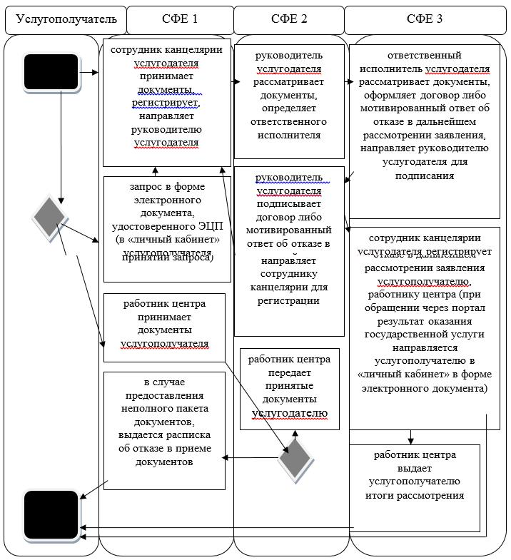

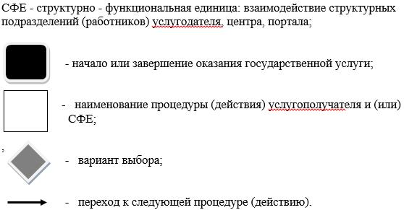

© 2012. РГП на ПХВ «Институт законодательства и правовой информации Республики Казахстан» Министерства юстиции Республики Казахстан

